MÔN HỌC: CÔNG NGHỆ JAVA

BÀI THỰC HÀNH: LAB 03 – JAVA SWING
Họ và tên: Trần Đức Hoàn
MSSV: 20230022
Lớp: DCCNTT.14.1

1. MỤC TIÊU
Sau khi hoàn thành bài thực hành, sinh viên có thể:
- Hiểu thư viện Swing trong Java.
- Thiết kế giao diện người dùng (GUI) bằng Swing.
- Sử dụng các thành phần giao diện như JLabel, JTextField, JButton, JTable,...
- Xử lý sự kiện bằng ActionListener.
- Sử dụng các Layout Manager để bố trí giao diện.
- Xây dựng ứng dụng Java Desktop theo hướng đối tượng (OOP).
- Biên dịch chương trình bằng Maven.
- Đóng gói chương trình thành file JAR.
- Chạy ứng dụng bằng lệnh java -jar.

2. MÔI TRƯỜNG PHÁT TRIỂN

2.1 Thiết bị
Nội dung | Thông tin
Hệ điều hành | Windows 11
IDE | Visual Studio Code
JDK | Oracle JDK 21.0.12
Maven | Apache Maven 3.9.16

2.2 Kiểm tra môi trường
Hình 1. Kiểm tra Java
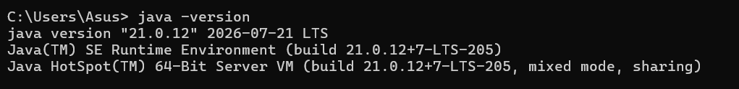
Hình 2. Kiểm tra Javac
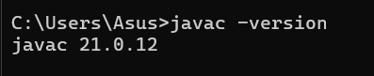
Hình 3. Kiểm tra Maven

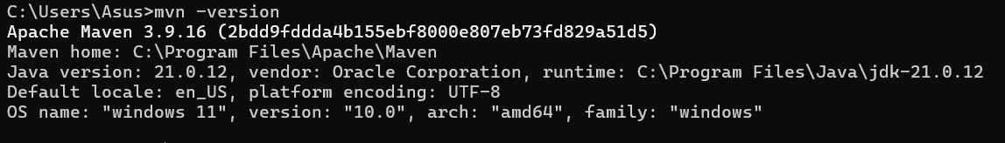

3. CẤU TRÚC DỰ ÁN MAVEN

3.1 Cấu trúc thư mục
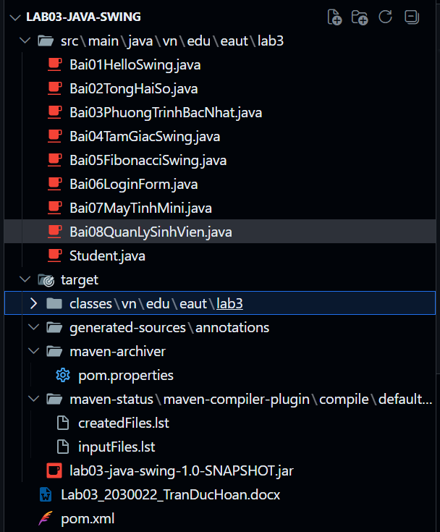

3.2 Chức năng các file
File | Chức năng
pom.xml | Quản lý Maven và Build Project
Bai01HelloSwing.java | Hiển thị cửa sổ Swing đầu tiên
Bai02TongHaiSo.java | Tính tổng hai số
Bai03PhuongTrinhBacNhat.java | Giải phương trình bậc nhất
Bai04TamGiacSwing.java | Kiểm tra và phân loại tam giác
Bai05FibonacciSwing.java | Hiển thị dãy Fibonacci
Bai06LoginForm.java | Form đăng nhập
Bai07MayTinhMini.java | Máy tính mini
Student.java | Lớp lưu thông tin sinh viên
Bai08QuanLySinhVien.java | Quản lý sinh viên bằng JTable

4. KẾT QUẢ THỰC HIỆN

4.1 Bài 1 – Hello Swing
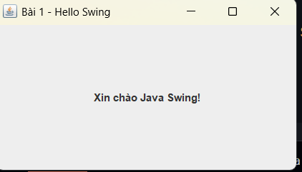

Nhận xét
Chương trình tạo thành công cửa sổ Swing đầu tiên và hiển thị đúng giao diện.

4.2 Bài 2 – Tính tổng hai số
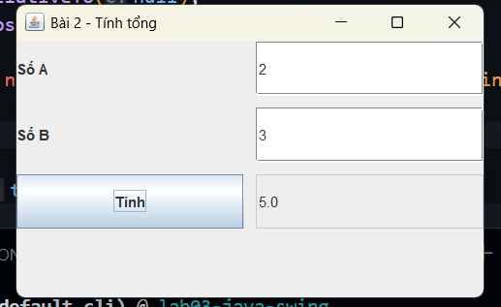

Nhận xét
Người dùng nhập hai số và chương trình tính đúng kết quả tổng.

4.3 Bài 3 – Giải phương trình bậc nhất
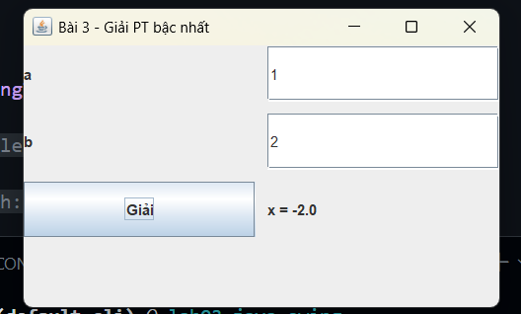

Nhận xét
Chương trình giải đúng các trường hợp:
- Có nghiệm duy nhất.
- Vô nghiệm.
- Vô số nghiệm.

4.4 Bài 4 – Kiểm tra tam giác
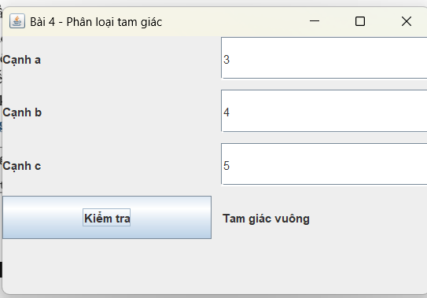

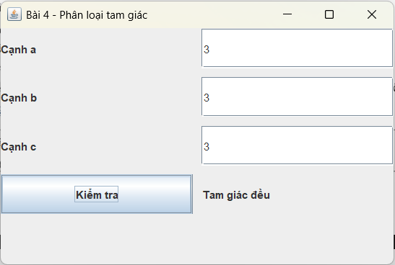

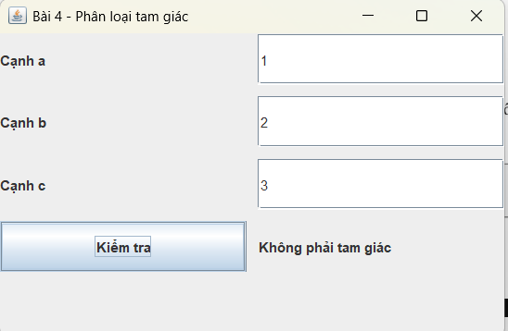

Nhận xét
Chương trình xác định đúng:
- Không phải tam giác.
- Tam giác thường.
- Tam giác cân.
- Tam giác đều.
- Tam giác vuông.

4.5 Bài 5 – Dãy Fibonacci
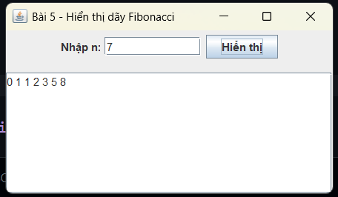

Nhận xét
Chương trình hiển thị chính xác n số Fibonacci đầu tiên.

4.6 Bài 6 – Form đăng nhập
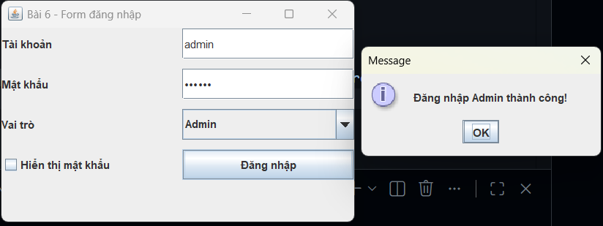
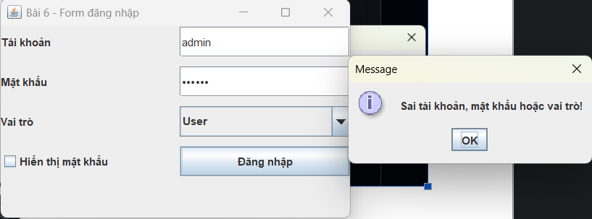
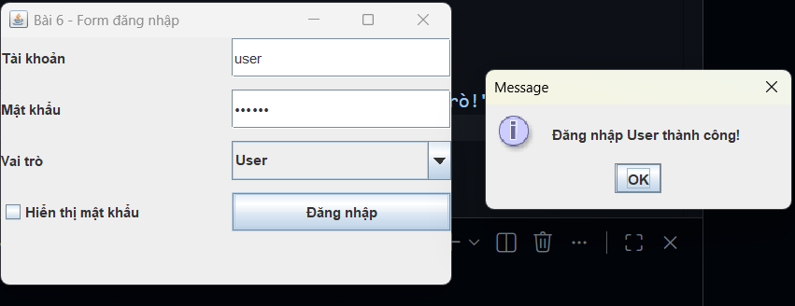

Nhận xét
Chương trình kiểm tra đúng tài khoản, mật khẩu và vai trò người dùng.

4.7 Bài 7 – Máy tính mini
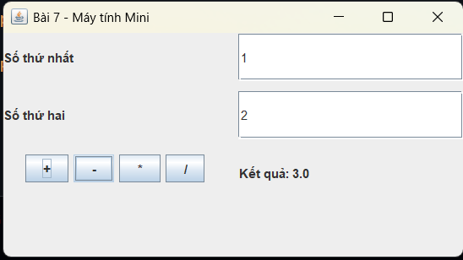
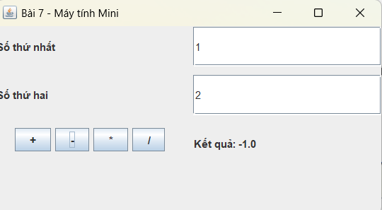
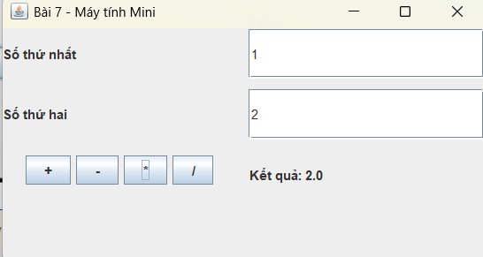
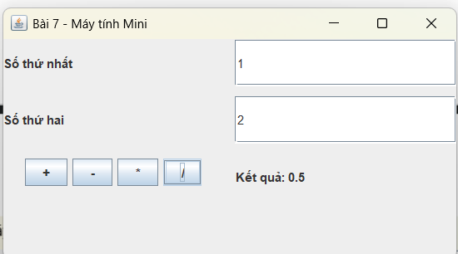
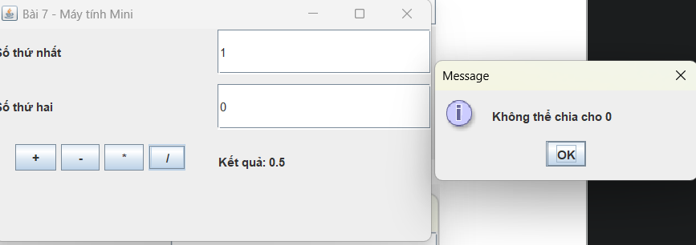

Nhận xét
Thực hiện đúng các phép tính:
- Cộng
- Trừ
- Nhân
- Chia
Có xử lý trường hợp chia cho 0.

4.8 Bài 8 – Quản lý sinh viên
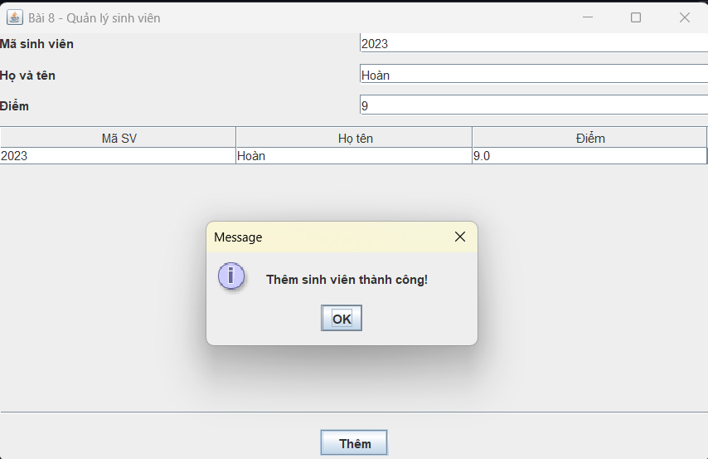
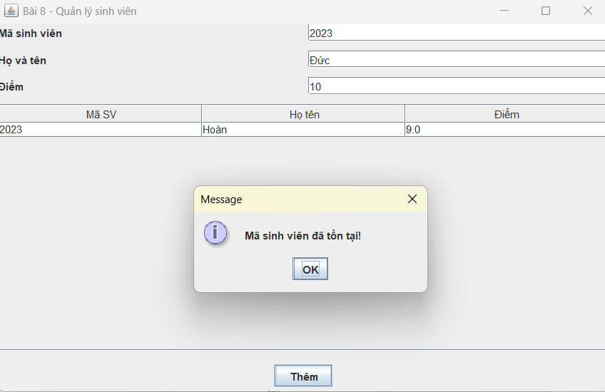
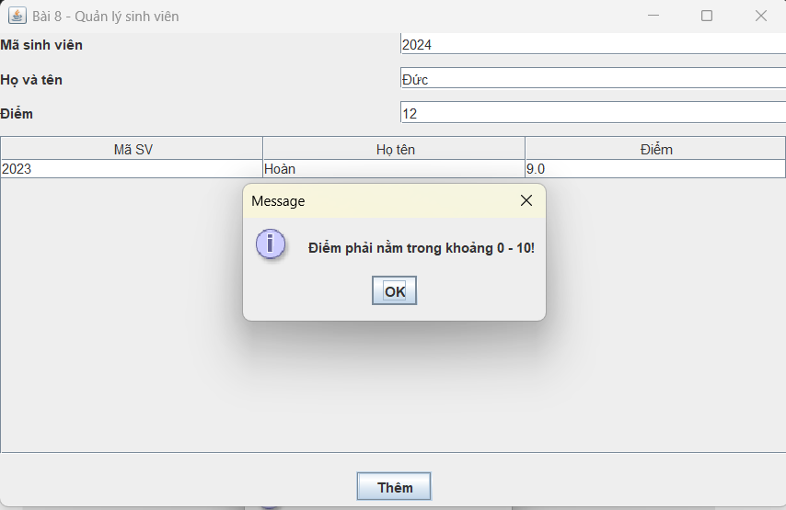
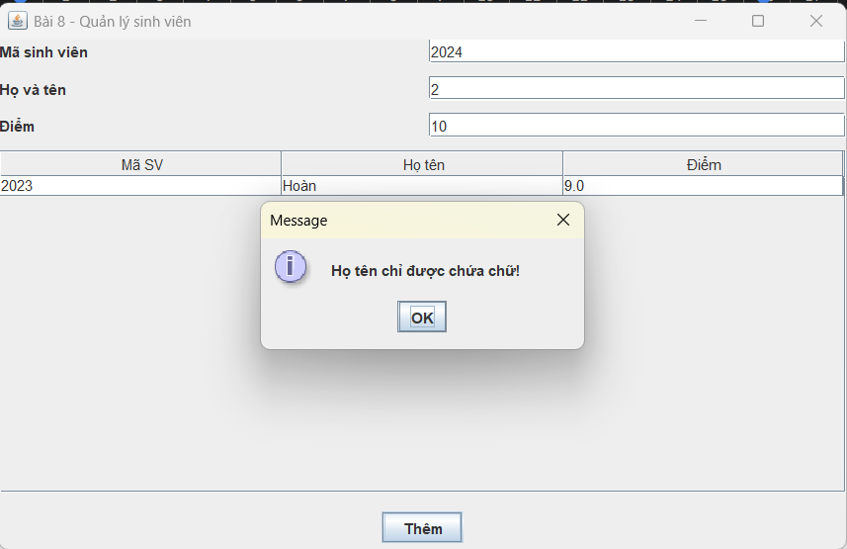
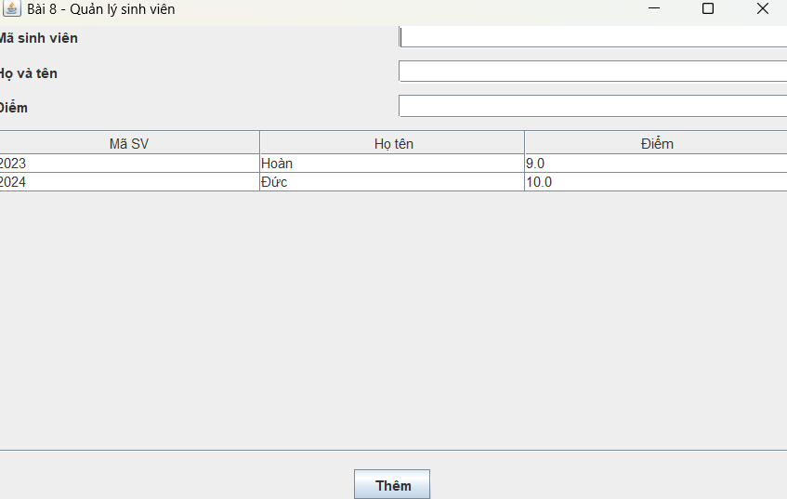

Nhận xét
Chương trình cho phép:
- Thêm sinh viên.
- Kiểm tra dữ liệu nhập.
- Kiểm tra mã sinh viên không trùng.
- Kiểm tra điểm hợp lệ.
- Hiển thị danh sách sinh viên bằng JTable.
5. QUY TRÌNH TỪ .JAVA ĐẾN .JAR

5.1 Quy trình
Viết mã nguồn (.java)
↓
Biên dịch (.class)
↓
JVM thực thi
↓
Maven đóng gói (.jar)
↓
Chạy file .jar

5.2 Các bước

Bước 1. Viết mã nguồn Java (.java)
Trong bài Lab em xây dựng các lớp:
- Bai01HelloSwing.java
- Bai02TongHaiSo.java
- Bai03PhuongTrinhBacNhat.java
- Bai04TamGiacSwing.java
- Bai05FibonacciSwing.java
- Bai06LoginForm.java
- Bai07MayTinhMini.java
- Student.java
- Bai08QuanLySinhVien.java
Tất cả được đặt trong package:
vn.edu.eaut.lab3

Bước 2. Biên dịch
Thực hiện lệnh:
mvn clean compile
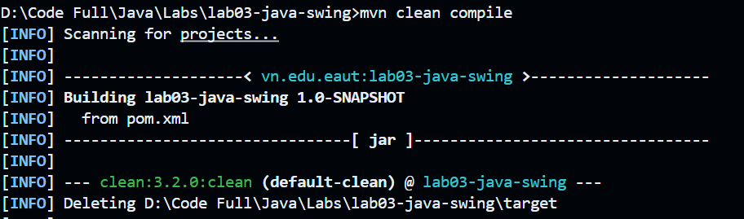
Sau khi biên dịch, Maven tạo các file .class trong thư mục:
target/classes

Bước 3. JVM thực thi
Java Virtual Machine (JVM) nạp các file .class vào bộ nhớ và thực thi chương trình.
Nhờ JVM, chương trình Java có thể chạy trên nhiều hệ điều hành khác nhau mà không cần biên dịch lại.
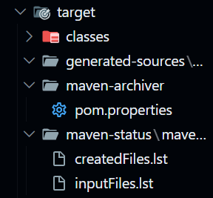

Bước 4. Đóng gói JAR
Thực hiện lệnh:
mvn clean package
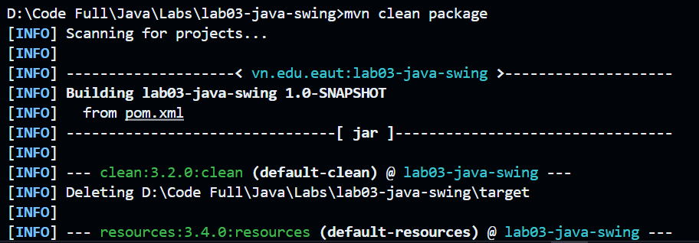
Kết quả thu được:

Bước 5. Chạy file JAR
Thực hiện lệnh:
java -jar target/lab03-java-swing-1.0-SNAPSHOT.jar
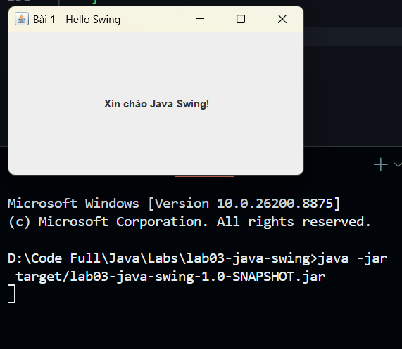
Sau khi chạy, chương trình hiển thị giao diện Swing theo lớp Main đã cấu hình trong pom.xml.

6. NHẬN XÉT
Qua bài thực hành em đã:
- Hiểu cách xây dựng ứng dụng Java Desktop bằng Swing.
- Biết sử dụng các thành phần giao diện như JLabel, JTextField, JButton, JTable và JComboBox.
- Biết xử lý sự kiện bằng ActionListener.
- Biết tổ chức chương trình theo hướng đối tượng (OOP).
- Biết sử dụng Maven để biên dịch và đóng gói ứng dụng.
- Tạo thành công file JAR và chạy bằng lệnh java -jar.
- Hiểu quy trình từ mã nguồn .java đến chương trình thực thi .jar.

7. CÂU HỎI CỦNG CỐ

Câu 1. Swing là gì? Khác gì so với AWT?
Trả lời:
Swing là thư viện xây dựng giao diện người dùng (GUI) của Java. Swing có nhiều thành phần giao diện phong phú hơn AWT, hỗ trợ giao diện đồng nhất trên nhiều hệ điều hành và dễ tùy biến hơn.

Câu 2. ActionListener dùng để làm gì?
Trả lời:
ActionListener dùng để lắng nghe và xử lý các sự kiện như nhấn nút (Button), chọn Menu hoặc các thao tác khác của người dùng.

Câu 3. Vai trò của Layout Manager?
Trả lời:
Layout Manager giúp sắp xếp vị trí và kích thước của các thành phần giao diện một cách tự động, giúp cửa sổ hiển thị hợp lý trên nhiều kích thước màn hình.

Câu 4. Vì sao Maven vẫn cần trong ứng dụng Swing?
Trả lời:
Maven giúp quản lý cấu trúc dự án, thư viện phụ thuộc (dependency), biên dịch mã nguồn, chạy kiểm thử và đóng gói ứng dụng thành file JAR.

Câu 5. Vì sao cần khai báo mainClass trong pom.xml?
Trả lời:
Khai báo mainClass giúp Maven tạo Manifest trong file JAR, cho phép chạy ứng dụng trực tiếp bằng lệnh:
java -jar ten-file.jar
Nếu không khai báo, file JAR sẽ không biết lớp nào chứa phương thức main() để khởi động chương trình.

8. KẾT LUẬN
Bài thực hành Lab 03 giúp em làm quen với việc xây dựng ứng dụng Java Desktop bằng Swing. Thông qua các bài tập, em đã biết cách thiết kế giao diện, xử lý sự kiện, kiểm tra dữ liệu đầu vào và tổ chức chương trình theo hướng đối tượng. Đồng thời, em cũng hiểu quy trình biên dịch, đóng gói và triển khai ứng dụng bằng Maven.

